Nom: Data:

ESCRIBO

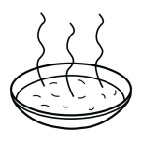 | SOP _
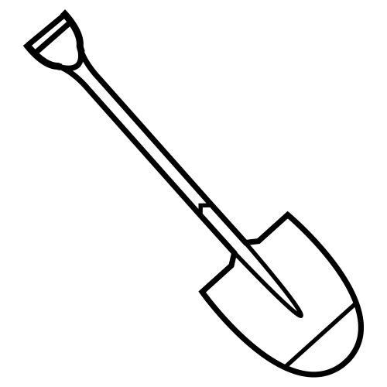 | PA _ _
 | MUE _ _
 | _ _ PA
 | _ _ LO
 | _ _ _ _ _
 | _ _ _ _

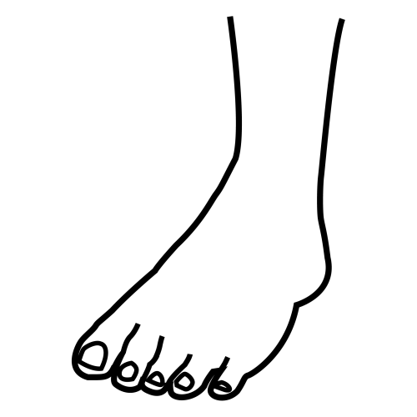 | PI _
 | LUP _
 | PE _ O
 | _ _ EL _
 | _ _ P _
 | _ _ _
 | _ _ _ _

